项目编号：0132-2018-2021

审核员现场审核记录
企业名称：江苏微浪电子科技有限公司
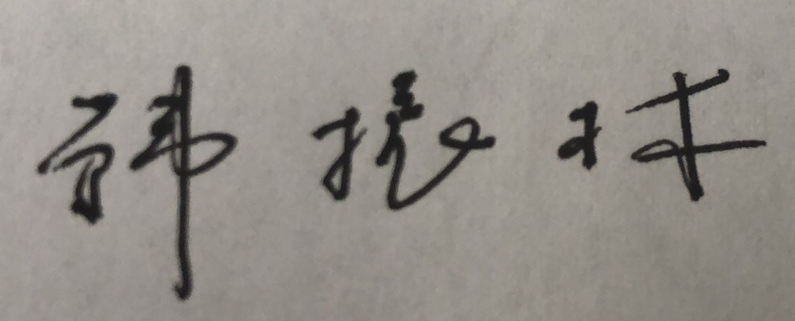
审核员：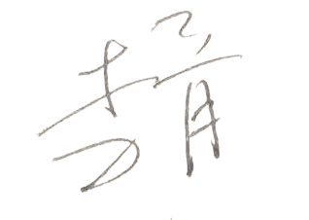 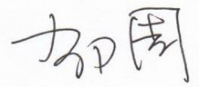 审核日期： 2021.12.30
序号 | 审核内容  及抽样要求 | 对应的  标准条款 | 审核记录及说明 | 审核部门 | 是否列入  不符合项
1 | 了解企业建立测量管理体系一年来的运行情况？企业的产品质量、测量设备和测量过程是否持续满足顾客的测量要求？  企业建立测量体系后取得了哪些成绩？  企业在产品质量、物料交接、能源、安全、现场管理等方面是否有顾客投诉、纠纷、处理等状况。  对投诉的处理情况：  企业组织机构有否变更？产品有否增加？ | 5.2顾客为关注焦点 | 企业主要领导高度重视体系建设，体系运行总经理亲自抓，行政部门抓监督，质检部抓落实。今年企业正处于发展的增长期，生产时间紧任务重，但公司为了产品的提档升级，不惜花费人力资源，优化生产工艺，修订质量标准，对生产过程的测量设备，进行了重新梳理，新识别并建立测量过程4个，提升了对体系的认知与管理水平，为公司树立品牌战略打下了坚实的基础。  公司刘总介绍企业一年来测量管理体系取得的成绩，为适应公司快速发展，成立了计划部，协调公司的生产经营，为客户提供优质服务与优质产品。 | 管理者代表/质检部 | 否
2 | 企业是否制定质量目标。是否分解到各部门。是否有具体指标，是否可测量和考核？查考核记录。 | 5.3质量目标 | 查公司WLR-04001304测量管理体系质量目标完成统计表，共5项内容，都完成了指标。 | 质检部 | 否
3 | 企业管理评审的时间？是单独评审还是和其它体系一起？  企业最高管理者是否主持审评？频次？  是否评审体系的适宜性、适应内外环境变化的能力。充分性：过程识别控制程度。有效性：评价体系改进机会和变更的需求。解决问题有哪些？ | 5.4管理评审 | 为了系统的了解和自我评价公司测量管理体系一年内运行情况，于2021年11月29日由钱寿琴总经理主持，管理者代表刘广清汇报了一年来公司测量管理体系运行情况和内审情况，相关部门提交了汇报材料。会议对公司内审和体系运行过程中发现的问题，顾客反馈的信息、供方的业绩存在问题等，制定纠正、预防措施落实和完成情况，提出评审报告。管理评审结论为：公司测量管理体系有效运行，符合GB/T 19022-2003标准要求。 管理评审满足要求，会议对内审中的四个方面的问题落实了整改方案。 | 管理者代表/质检部 | 否
 | 企业对提供测量设备和辅助材料、消耗性材料和提供服务的外部供方如何识别、选择、评价和监视？ | 6.4外部供方 | 抽查扬州天域计量测试有限公司、江西西平计量测试有限公司，分别提供 螺纹塞规、压力表等检定/校准资质，通过CNAS认证，符合要求。 | 采购部/质检部 | 否
4 | 抽查企业(4-5)台件测量设备是否处于有效的校准状态？  是否有计量确认状态标识  使用环境条件是否满足要求？是否需要修正？  测量设备的有关信息是否和检定证书台账信息一致。测量设备使用环境条件是否满足要求？ | 6.2.4标识  6.3.1测量设备  6.3.2环境  7.3.2溯源性 | 现场抽查检定装置及5台压力表、4台温度变送器都进行了检定。设备标识和台账信息一致，现场环境满足要求。祥见《测量设备溯源检查表》 | 质检部/生产部 | 否
5 | 抽查(2-3) 台件关键测量过程测量要求识别是否正确？配备的测量设备是否经过检定/校准和验证，证方法是否正确？部门对验证不合格测量设备如何处理？ | 7.1.计量确认 | 查气体标准表法气体流量标准装置，2021年11月12日经江苏省计量科学研究院进行了检定，测量不确定度为u=0.3%k=2,0.2级，验证满足检定规程要求，祥见《计量要求导出和验证记录表》。 | 质检部/生产部 | 否
6 | 企业是否有新增关键测量过程?抽查(1-2)个新增关键测量过程或原有关键测量过程是否编制控制规范进行控制、有效性确认？ | 7.2测量过程 | 查DN100旋进流量计检定过程制定了检定控制规范，计量要求导出和验证，测量过程有效性确认和控制监视，祥见《测量过程控制检查表》及附件。建议检定装置配套用的压力与温度变送器也应该列入过程控制。 | 质检部/生产部 | 建议项
7 | 是否对关键过程进行了测量不确定度评定？ | 7.3测量不确定度 | 查DN100旋进流量计检定过程证书编号F2021-307026，测量不确定度评定方法正确。 | 质检部/生产部 | 否
8 | 就顾客的计量要求是否已满足来监视有关顾客满意的信息。 | 8.2.2顾客满意 | 检查2021年12月29日，顾客满意度统计表，合计96.3%符合要求。但中石化巴陵石化满意度调查表满意度只有78%，建议企业开展分析，查找存在问题并及时改进，让客户满意是企业生存的根本。审核发现调查表设置也不合理，导致得分差异较大。 | 行政部 | 建议项
9 | 企业每年进行几次测量体系内审？单独审还是结合审核？ | 8.2.3测量管理体系审核 | 为了充分验证公司测量管理体系运行的符合性、有效性及持续改进，根据公司2021年度工作计划，于2021年11月16日，公司进行了年度测量管理体系内部审核工作。按GB/T 19022-2003标准的要素要求，审核共涉及了6个职能部门和1个生产作业单位。开出1项不符合，部门进行了整改，形成闭环。 | 质检部/行政部 | 否
10 | 企业是否对计量确认过程和测量过程按照计划频次进行持续监视？ | 8.2.4测量管理体系的监视 | 公司对DN100旋进流量计检定过程进行了监视，形成控制图，监视方法正确。 | 质检部 | 否
11 | 企业对上年审核中发现的不符合是否进行纠正？是否制定纠正措施？验证是否满足要求。检查不合格控制的有效性。 | 8.3不合格控制 | 2020年监督审核未开出不符合项。企业对内审中开出的不符合立即整改完成。 | 质检部 | 否
12 | 企业和部门对内外审中发现不合格如何采取纠正和纠正措施？查阅纠正和预防措施记录，检查其符合性和有效性。 | 8.4改进 | 查阅2021年内审不符合纠正措施有效。不符合项报告为出厂检定装置配备的温湿度计未纳入体系管理，目前已纳入管理，测量设备已检定验证合格。 | 质检部 | 否
13 | 计量单位使用情况？检查强制检定计划，并抽样检查计划实施的情况。 | 计量法制要求 | 公司产品出厂流量计出厂检定装置2021年11月12日检定验证合格。 | 质检部 | 否
14 | 能源管理 |  | 企业用能较少，园区配备电能表总表和水总表，按月抄表。 | 行政部 | 否
15 | 公司对标志的使用，符合相关标准和规定。公司测量管理体系认证证书  是否用于企业形象广告宣传：对企业产品招投标有哪些帮助？ | 认证证书标识的使用 | 公司对标志的使用，符合相关标准和规定。公司测量管理体系在认证证书用于：  （1）中石油、中石化、中海油和煤化工企业招投标加分；  - 用于企业形象广告宣传： | 行政部 | 否

